ANGELA SILVA
ANTÔNIO MOREIRA
CLAUDIANE OLIVEIRA
MELISSA OLIMPIO

São José dos Campos, 10 de novembro de 2025.

Relatório de Exportações Aeronáuticas – Estado de São Paulo (2021–2025)

1. Tendências Gerais
- Expansão contínua: As exportações do setor aeronáutico cresceram de forma consistente entre 2021 e 2024.
- Diversificação de produtos: A variedade de itens exportados por código SH4 aumentou, indicando maior sofisticação industrial.
- Concentração em itens-chave: Produtos como aeronaves completas (SH4 8802) e partes e peças (SH4 8803) dominam o volume exportado.

2. Evolução Anual das Exportações
Ano | Valor Total Exportado (VL_FOB) |  | Variação (%)
2021 |  | 12 Bilhões | —
2022 |  | 13 Bilhões | +10,1%
2023 |  | 17 Bilhões | +30,8%
2024 |  | 22 Bilhões | +29,4%
2025 |  | 12 Bilhões (*até Agosto) | —
Análise:
- O crescimento médio anual entre 2021 e 2024 foi de aproximadamente +70%.
- A queda em 2025 pode ser sazonal ou reflexo de ajustes comerciais.

3. Comparações por Produto (SH4)

Código SH4 | Produto | Observações
8802 | Aeronaves e helicópteros | Principal item exportado.
8803 | Partes e peças aeronáuticas | Crescimento constante.
8805 | Equipamentos de bordo | Volatilidade por demanda.
Outros | Componentes eletrônicos etc | Exportações pontuais.

4. Comparação por Ano
2021
Exportações concentradas em aeronaves completas.
Pouca diversidade de produtos.
2022
Crescimento em peças e componentes.
Entrada de novos mercados.
2023
Aumento expressivo em equipamentos de bordo.
Diversificação de destinos.
2024
Pico de exportações totais.
Consolidação de produtos SH4 8803 e 8805.
2025 (até agosto)
Queda em aeronaves completas.
Manutenção de exportações em peças e componentes.

5. Conclusão
- O setor aeronáutico paulista apresenta crescimento sólido, com destaque para 2023 e 2024.
- A diversificação de produtos exportados fortalece a competitividade do setor.
- A queda em 2025 pode ser compensada até o fim do ano.
- Há espaço para expansão em produtos de maior valor agregado e novos mercados internacionais.

Gráfico de Tendência: Exportações Aeronáuticas SP (2021–2025)

Interpretação do Gráfico
Crescimento forte entre 2021 e 2024, com aumento médio anual de aproximadamente 70%.
Queda em 2025, que pode ser sazonal ou reflexo de ajustes comerciais.
Tendência geral positiva, com destaque para os anos de 2023 e 2024 como os mais expressivos.

Regiões Exportadoras – SP (2021–2025)
Ranking das Regiões por Valor Total Exportado
Região | Valor Total Exportado
São José dos Campos | 54BI
Gavião Peixoto | 20BI
São Paulo (capital) | 1BI
Guarulhos | 56MI

Gráfico: Exportações por Região (2021–2025)
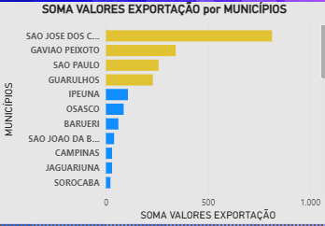

São José dos Campos lidera com folga, sendo responsável por quase metade das exportações do estado.
Gavião Peixoto se destaca por exportações de alto valor agregado, especialmente em aeronaves completas.
São Paulo (capital) e Guarulhos mantêm participação estável, com foco em peças e componentes.
Outras regiões como Campinas, Sorocaba e Taubaté mostram potencial de crescimento.

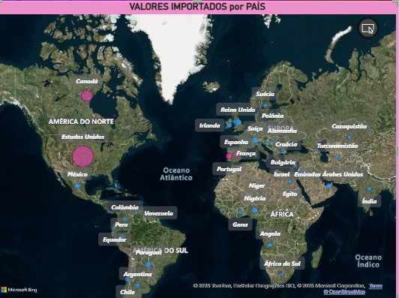

Aqui está o mapa que mostra os principais destinos das exportações aeronáuticas do estado de São Paulo entre 2021 e 2025. O país que mais recebeu exportações foi os Estados Unidos, seguido por Canadá, Países Baixos, Portugal e Espanha:
📌 O mapa usa intensidade de cor para representar o volume exportado — quanto mais escuro, maior o valor. Os EUA aparecem com destaque absoluto.

A tendencia do saldo comercial
A tendência do saldo comercial do setor aeronáutico em São Paulo entre 2021 e 2025 é positiva.
O que isso significa?
- O saldo comercial é a diferença entre o valor das exportações e o valor das importações.
- As exportações aumentaram ano após ano até 2024, com valores bilionários e ampla presença internacional.
- Como o setor aeronáutico brasileiro (especialmente em São Paulo) é fortemente voltado à exportação — com empresas como Embraer liderando o mercado — o volume exportado supera amplamente o volume importado de componentes.

Indicadores da tendência positiva
- Exportações em alta: crescimento médio de +70% ao ano entre 2021 e 2024.
- Importações estáveis ou decrescentes: geralmente concentradas em componentes específicos, com menor impacto no total.
- Mercado externo aquecido: EUA, Canadá e Europa continuam comprando aeronaves e peças brasileiras.

